ДЕПАРТАМЕНТ ОБРАЗОВАНИЯ ГОРОДА МОСКВЫ
ЮЖНОЕ ОКРУЖНОЕ УПРАВЛЕНИЕ ОБРАЗОВАНИЯ
ГБОУ СОШ с углубленным изучением английского языка № 1375
Дошкольное отделение. СП5.

Конспект индивидуального занятия по развитию ориентировки в пространстве

Тема: « Транспорт»
( возраст 4,5 года, с комплексные нарушения в развитии).

Подготовлено и проведено: учителем-дефектологом (тифлопедагогом) Лезжовой О.В.
г. Москвы, ЮАО

Тема: " Транспорт"

Форма проведения: индивидуальная (возраст ребенка 4 года);
Предварительная работа: беседы о транспортных средствах, показ картинок воспитателем группы.
Цели: Совершенствование умений и навыков ориентировки в пространстве.
Задачи:
Коррекционные:
- Учить ориентироваться по простейшей схеме пространства.
- Учить, правильно использовать пространственные термины.
- Развитие глазомерных и глазодвигательных возможностей глаза, прослеживающей функции глаза, формирование навыков зрительного анализа.
- Развитие мелкой моторики рук, абстрактного и пространственного мышления, зрительно - моторной координации.
- Пополнять багаж знаний необходимый для работы на аппаратах.
- Развитие навыка самоконтроля, построения ряда целенаправленных действий.
Общеобразовательные:
- Развивать связную речь и умения использовать в речи слова, определяющие пространственное расположение предметов.
Воспитательные:
- Воспитывать усидчивость и умение следовать последовательности действий при выполнение заданий.
Содержание коррекционной работы:
Средства коррекции: зрительные упражнения и гимнастики, профилактика зрительного утомления, соответствующий подбор методик и зрительных нагрузок, использование массажных упражнений.
Оборудование: схема пути, набор мелких игрушек, карточка со схемой пути, машинки, коврик « Городок».
Словарная работа: транспорт, специальная техника, машина скорой помощи, пожарная машина, автобус, гараж.
Руководство учебно-познавательной деятельностью:
Формирование сенсорного опыта: Задается игровая ситуация для пополнения опыта ориентировки в пространстве, работы со схемой, и со схематическим изображением предметов.
Формирование приемов и способов умственной деятельности:
Формирование навыков пространственной ориентировки с точкой отсчета от себя. Формирование навыков зрительного опознания предметов в различной модальности. Метод картирования действий.
Коррекционная направленность методов обучения и воспитания: поэтапное изложение материала, постоянное проговаривание, сочетание зрительного и тактильно – двигательного восприятия пространства. Поэтапное картирование действий.
Ожидаемый эффект компенсации дефекта:
Совершенствование навыков пространственной ориентировки. Развитие необходимых умений для лечения на аппаратах плеоптического периода. Контроль ребенка за выполняемыми им действиями в процессе работы с тифлопедагогом.
Ход занятия
1.Массаж рук. С использованием элементов су-джок терапии (игольчатые шарики и браслеты с кольцами).
2.Оргмомент.
Тифлопедагог предлагает отправиться в путешествие на машине.
З.Задание « Расскажи о машине». Ребенку задаются вопросы о внешнем виде машины, расположении частей, ее использовании. Предлагается показать на объемной игрушке.
4. Физкультминутка. « Веселые моторы».
5. Игра « Собери машинку». Игра с ковролинографом.

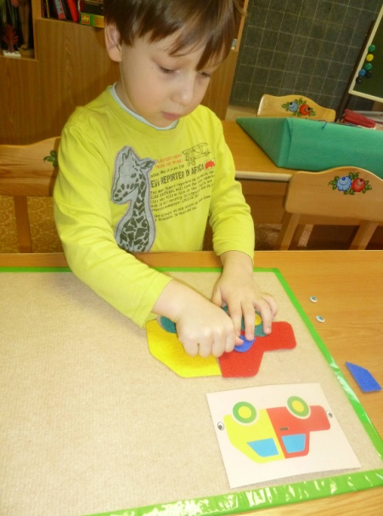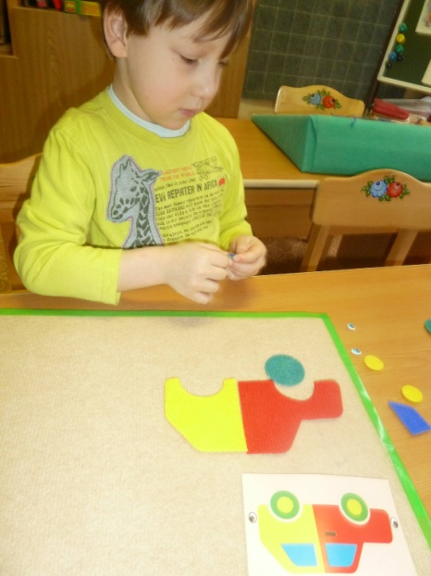

6. Задание-игра. «Найди гараж».
Педагог обозначает расположение гаража, ребенок находит его на схеме, обозначая пройденный путь.
7.Зрительная гимнастика («Траектории»). Ребенок прослеживает глазами за путем передвижения машинки. Проводится при помощи лазерной указки.

9. Подведение итогов.

